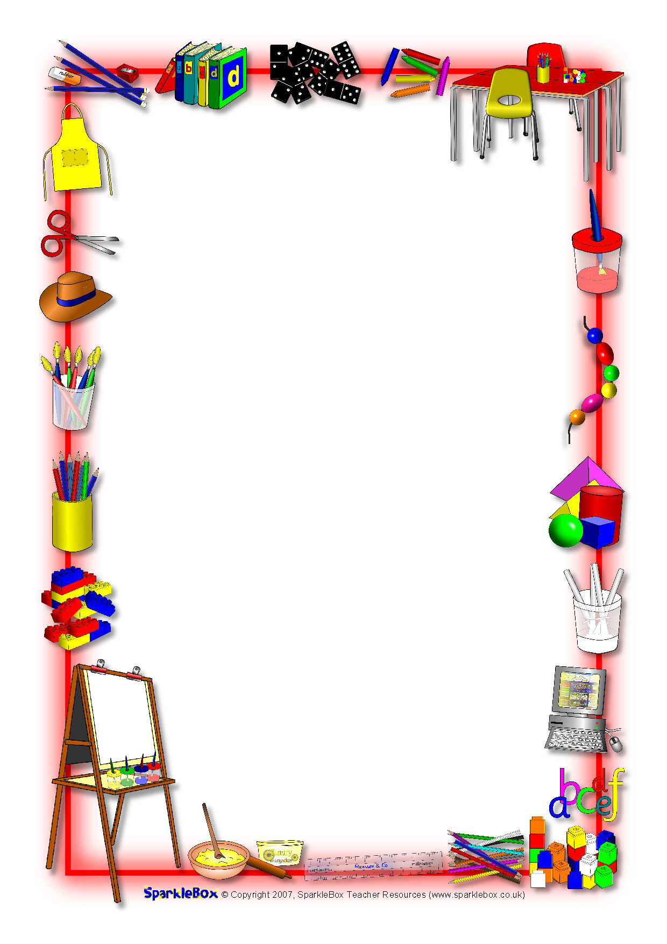

ПРИБОР КОЈИ ЈЕ ПОТРЕБАН ЂАКУ ПРВАКУ

три обичне оловке

зарезач и гумица

хемијске оловке: црвена и плава

дрвене бојице

фломастери

блок број 4 са кесом и мушемом

1 велика свеска са уским и широком пољима (српски језик)

2 велике свеске у квадратићима (математика и свет око нас)

мала свеска у квадратићима (музичко)

мањи лењир и троугао

пластична коверта мањег формата за обавештења.

водене боје, колаж папир и пластелин

1 велика свеска са линијама (енглески језик)

лепак (најбоље у стику) и маказе

налив перо (за друго полугодиште)

